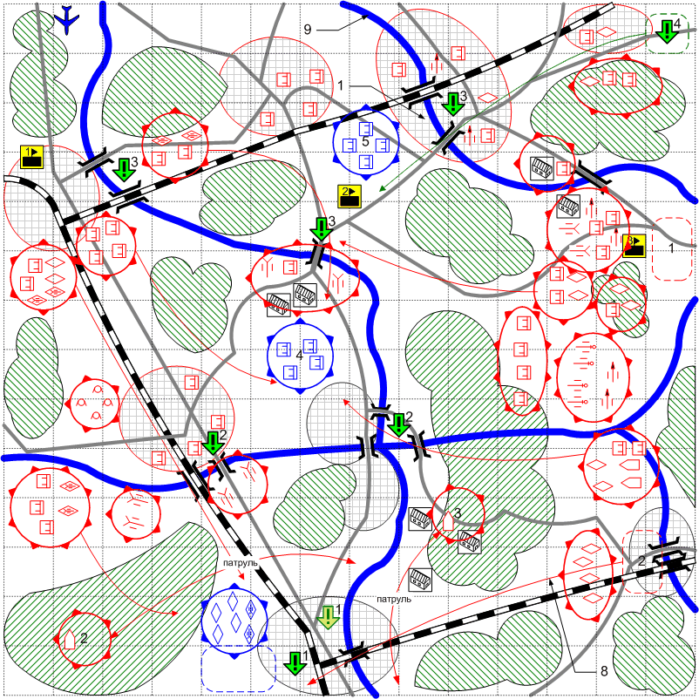
Размер: 14х14
Местность: Осень, Бельгия, акценты на "голландский" ландшафт, освещение вечернее.

Войска игрока.
С какими вступает:
AFV: [Universal Carrier]
Tank: [Churchill MkVII], [Cromwell]
Anti-Tank Gun: [17-pdr QFG]
Anti-Aircraft Gun: [Bofors_40mm]
Main Squad: [British Main 44]
Подкрепления:
Ground Attack: [Tempest]
Fighter: [Spitfire V]
Assault Squad: 4 [British Assault 44]
Main Squad: 4 [British Main 44]
Light Tank: [Universal Carrier], [Humber]
Tank: [Cromwell]
Tank Destroyer: [Archer]
Artillery: [17pdr QFG], [40mm Bofors]
Assault Gun: [Sexton II]
Если захвачен Keybuilding #1:
Bomber: [Avro Lancaster]
Лидеры и именные юниты:
Коммандос
101 AD (группы (4) и (5))
Гвардейская танковая дивизия

Войска союзника.
Подкрепления:
Скриптовые #1:
Main Squad: 8 [GB Main 44]
Transport: 3 [SdKfz_251_Hanomag]

Войска противника.
Field Artillery: [15-cm_K39], [17-cm K18]
Anti-Aircraft Gun: [2-cm_30/38], [8.8_FlaK18], [10.5_FlaK39]
Anti-Tank Gun: [PaK40]
Medium Tank: [Pz.Kpfw IV.Ausf_G], [Panther_Pz.Kpfw_V.Ausf_G]
Heavy Tank: 3 [Tiger_II_B]
Light Tank: [Pz.Kpfw_III.Ausf_J]
Main Squad: [German Main 44]
Tank Destroyer: [StuG III F], [Hetzer]
Подкрепления:
Fighter: [FW-190A]
Ground Attack: [Ju-87G]
Если захвачен Keybuilding #3:
Assault Squad: [German Assault 1944]
Tank Destroyer: [Hetzer]
Tank: [Pz.Kpfw_IV.Ausf_G], [Panther_Pz.Kpfw_V.Ausf_G]
Light Tank: [SdKfz_234 Puma], [Pz IIIJ]
Assault Gun: [Hummel]
Heavy Artillery: [15cm K39], [8.8 FlaK18]
Artillery: [7.5cm PaK40], [2cm FlaK30/38]
Скриптовое #1 (приходит в зону подкреплений 2):
Assault Gun: 4 [Hummel]
AA SPG: 1 [Wirbelwind]
Tank: 4 [Panther_Pz.Kpfw_V.Ausf_G], 1 [Tiger_II_B]
Assault Squad: 6 [German Assault 44]

Основные задания.
- Не допустить уничтожения или захвата штаба. Условие выполнения: выполнены задания 2, 3, 4. Условие провала: соответствующее здание уничтожено или в области здания есть хотя бы один юнит противника, и нет юнитов игрока. GetIGlobalVar, GetObjectHPs, GetNUnitsInArea.
- Захватить и удержать мосты. Условие выполнения: в областях мостов есть хотя бы один юнит игрока, и нет юнитов противника. Условие повторной выдачи: в одной из областей мостов есть хотя бы один юнит противника, и нет юнитов игрока. GetNUnitsInArea.
- Захватить и удержать мосты. Условие выполнения: в областях мостов есть хотя бы один юнит игрока, и нет юнитов противника. Условие повторной выдачи: в одной из областей мостов есть хотя бы один юнит противника, и нет юнитов игрока. GetNUnitsInArea.
- Обеспечить отход британских парашютистов. Условие выдачи: в зоне за рекой (9) есть хотя бы один юнит игрока Условие выполнения: группа из скриптового подкрепления #1 союзника достигла мостов (1). Условие провала: уничтожено более половины юнитов, пришедших в скриптовом подкреплении #1 союзника. GetNUnitsInScriptGroup.

Дополнительные задания.
- Выследить и уничтожить вражеские патрули около города со штабом за указанное время. Условие выполнения: уничтожены группы (2) и (3). Условие провала: спустя некоторое время (~10 минут) после выдачи задания. Результат провала: через некоторое время (5 + Random(5) минут) противнику приходит скриптовое подкрепление, которое атакует (8) штаб. GetNUnitsInScriptGroup.
Бонус за выполнение:
Штаб не будет атакован с востока мощной группировкой противника.

Keybuildings.
- Радиолокатор. Даёт возможность вызова следующих типов подкреплений игроку:
Bomber
- Пакгауз. Даёт увеличенные объемы подкреплений игроку.
- База. Даёт возможность вызова следующих типов подкреплений противнику:
Assault Squad
Tank Destroyer
Tank
Light Tank
Assault Gun
Heavy Artillery
Artillery

Дополнительная информация.
Если в зоне за рекой (9) появляется хотя бы один юнит игрока, то союзнику приходит скриптовое подкрепление #1, которое направляется к мостам; выдаётся задание 4.

